ПРИЛОЖЕНИЕ
Анализ исходной методики, уточнённая спецификация набора данных и схемы алгоритмов обработки каждого индикатора риска
к методике автоматизированного мониторинга медицинских организаций на предмет приписок в системе ОСМС

Оглавление
Оглавление 2
1. Анализ исходной методики 3
1.1. Что уже содержит исходный документ 3
1.2. Что требует уточнения для программной реализации 3
2. Уточнённый набор данных 5
2.1. Таблица «Реестр услуг» (амбулаторно-поликлинические и стоматологические услуги) 5
2.2. Таблица «Реестр госпитализаций» (стационарная помощь) 6
2.3. Справочник ИИН / пациента 6
2.4. Классификатор медицинских услуг 7
2.5. Реестр медицинских организаций 7
2.6. Норматив МЭС / клинических протоколов 7
3. Общая схема обработки данных 8
4. Схемы алгоритмов обработки по каждому индикатору 11
4.1. Амбулаторно-поликлиническая и стоматологическая помощь 11
A1. Возрастное несоответствие услуги 11
A2. Половое несоответствие услуги 11
A3. Аномальная нагрузка врача 12
A4. Дублирование услуг пациенту 13
A5. Услуги умершим пациентам 15
A6. Услуги пациентам за границей 15
A7. Несоответствие физическим возможностям 16
A8. Завышение стоимости услуги (upcoding) 18
A9. Фиктивность услуги 18
A10. Несоответствие интервала сложности услуги 20
A11. Дробление комплексной услуги 20
4.2. Стационарная помощь 22
S1. Одновременное лечение в разных МО 22
S2. Превышение коечной мощности 22
S3. Превышение нормативных сроков лечения 24
5. Итоговые выводы 24

1. Анализ исходной методики
Исходный документ («Алгоритм выведения рисков по медицинским учреждениям») описывает содержательную логику выявления рисков приписок в разрезе двух направлений — амбулаторно-поликлинической/стоматологической помощи и стационарного лечения, — а также приводит два разбора практических кейсов. Ниже приведён разбор документа по структуре, полноте и достаточности для программной реализации.

1.1. Что уже содержит исходный документ
- Общий порядок подготовки данных: свод по ИИН, датам, наименованиям и суммам услуг.
- Перечень содержательных проверок (9 пунктов) для амбулаторного/стоматологического направления: возраст, пол, нагрузка врача, дублирование, смерть/выезд за границу, физическая возможность, завышение цены, фиктивность, временной интервал.
- Целевой перечень из 3 стоматологических услуг с формально описанным признаком риска (возрастной ценз).
- Отдельный блок проверок для стационара (5 пунктов): двойная госпитализация, коечная мощность, сроки лечения, пол, возраст.
- Целевой перечень из 3 стационарных услуг с частично формализованными нормативами кратности (стент — не более 3 раз/полгода; гемодиализ — не более 200 раз/год).
- Два содержательных кейса с конкретными числовыми примерами (60 услуг/полгода, 200 услуг/день, интервал 5 минут), подтверждающие практическую применимость проверок.

1.2. Что требует уточнения для программной реализации
Документ описывает проверки на содержательном уровне («что проверять»), но не всегда формализует «как проверять» в терминах полей данных, источников и точных пороговых значений. Ниже — выявленные пробелы, устранённые в разделах 2–4 настоящего приложения.
№ | Пробел в исходном документе | Как устранено в приложении
1 | Не указан точный состав полей и таблиц входных данных (только «ИИН, дата, наименование, сумма») | Раздел 2 — детальная спецификация 6 таблиц данных с полями, типами и источниками
2 | Не указано, откуда берутся дата рождения и пол пациента | Уточнено: вычисляются из структуры ИИН (раздел 2.1); отдельный источник не требуется
3 | Не формализованы источники «умерших» и «выехавших за границу» (упомянуты как факт, без указания системы-источника) | Указаны конкретные источники: ЗАГС (портал государственных услуг) и пограничная служба КНБ РК (раздел 2.2)
4 | Не приведён единый норматив длительности/кратности для большинства услуг (кроме стента и гемодиализа) | Введён обязательный атрибут классификатора услуг «норматив длительности / кратности» (раздел 2.3), значения по умолчанию — в разделе 3, параметрический блок
5 | Пороговые значения (80 услуг/час, 200/день) заданы только в примере кейса, не вынесены как настраиваемый параметр | Вынесены в параметрический блок (раздел 3.4 исходной методики) и визуализированы в схемах алгоритмов (раздел 4)
6 | Не описан процесс агрегации нескольких сработавших индикаторов в единый результат по МО/врачу/пациенту | Формализовано в общей схеме пайплайна (раздел 3) — блок «Агрегация флагов» и «Риск-балл»
7 | Индикаторы описаны текстом без пошаговой логики, пригодной для передачи разработчику | Для каждого индикатора построена блок-схема алгоритма (раздел 4) в нотации «вход → обработка → условие → флаг/риск не выявлен»

2. Уточнённый набор данных
Для программной реализации всех 16 индикаторов (11 амбулаторных/стоматологических + 5 стационарных, из которых 2 повторяют логику амбулаторных) требуется 6 связанных таблиц данных. Схема связей приведена на рисунке 1.
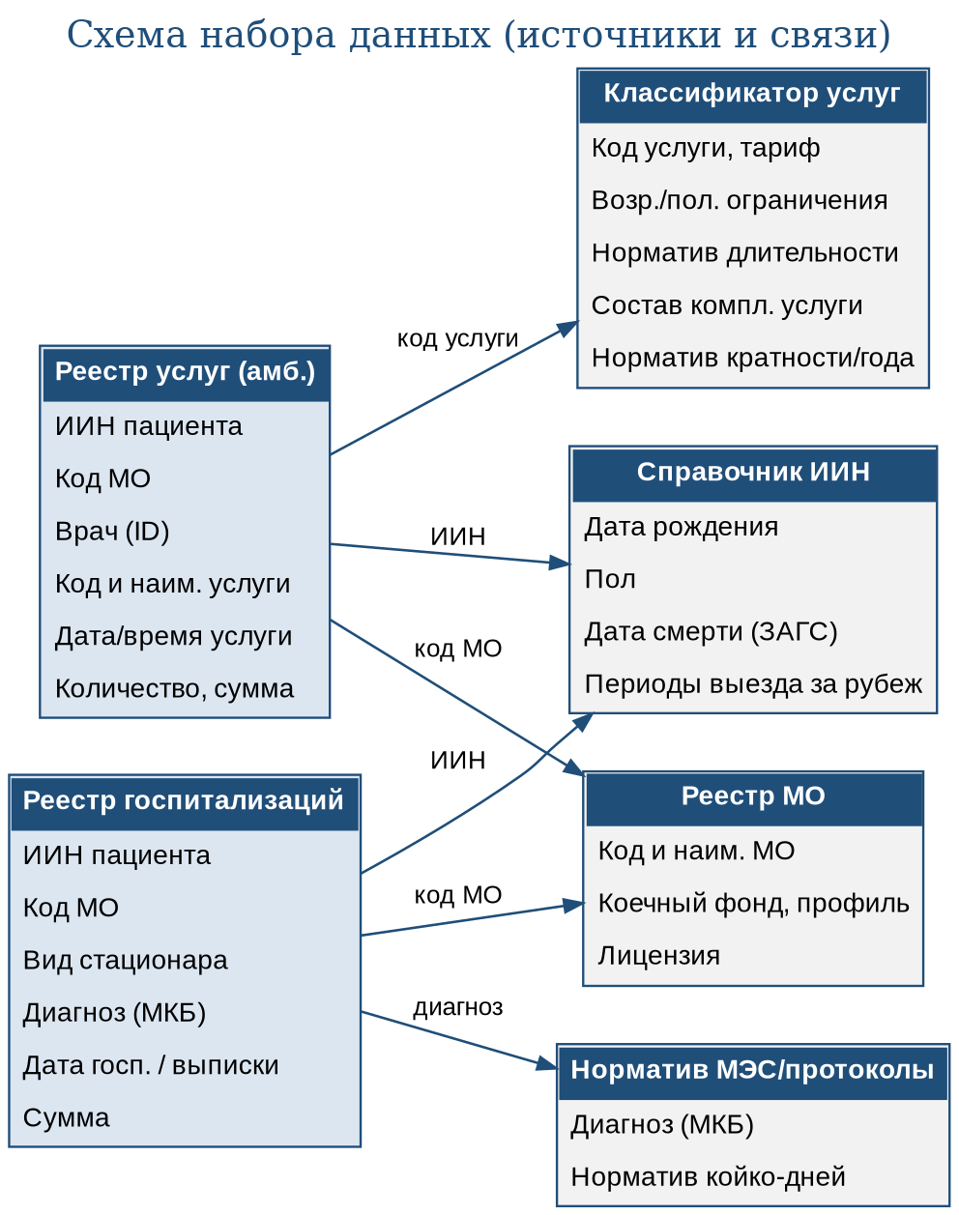
Рисунок 1. Схема набора данных и связей между источниками

2.1. Таблица «Реестр услуг» (амбулаторно-поликлинические и стоматологические услуги)
Поле | Тип | Обязательность | Источник
ИИН пациента | строка, 12 симв. | обязательно | МИС / ДамуМед
Код медицинской организации | строка | обязательно | МИС / ДамуМед
Идентификатор врача | строка | обязательно | МИС / ДамуМед
Код услуги | строка (по классификатору) | обязательно | МИС / ДамуМед
Наименование услуги | строка | обязательно | МИС / ДамуМед
Дата и время оказания услуги | дата-время | обязательно | МИС / ДамуМед
Количество | целое число | обязательно | МИС / ДамуМед
Сумма | число (2 знака) | обязательно | МИС / ДамуМед

2.2. Таблица «Реестр госпитализаций» (стационарная помощь)
Поле | Тип | Обязательность | Источник
ИИН пациента | строка, 12 симв. | обязательно | МИС / ДамуМед
Код медицинской организации | строка | обязательно | МИС / ДамуМед
Вид стационара | перечисление (дневной/круглосуточный) | обязательно | МИС / ДамуМед
Диагноз (код МКБ) | строка | обязательно | МИС / ДамуМед
Дата госпитализации | дата | обязательно | МИС / ДамуМед
Дата выписки | дата | обязательно | МИС / ДамуМед
Сумма | число (2 знака) | обязательно | МИС / ДамуМед

2.3. Справочник ИИН / пациента
Дата рождения и пол пациента отдельно запрашивать не требуется — оба атрибута однозначно определяются по структуре самого ИИН (порядок цифр рождения и контрольные разряды). Дополнительно к справочнику присоединяются два внешних признака:
Поле | Источник | Периодичность обновления
Дата рождения (производное от ИИН) | вычисляется | —
Пол (производное от ИИН) | вычисляется | —
Дата смерти | ЗАГС / портал государственных услуг | ежемесячно
Периоды пересечения государственной границы (выезд/въезд) | пограничная служба КНБ РК | ежемесячно, по запросу

2.4. Классификатор медицинских услуг
Ключевой справочник, отсутствовавший в исходной методике в формализованном виде. Без него невозможна автоматическая проверка индикаторов A1, A2, A8, A10, A11, S4, S5.
Поле | Назначение
Код и наименование услуги | идентификация услуги
Тариф | проверка завышения стоимости (A8)
Минимальный / максимальный возраст | проверка A1
Половое ограничение (М/Ж/нет) | проверка A2
Нормативная длительность оказания | проверка A10
Признак «комплексная услуга» + состав компонентов | проверка A11
Норматив кратности / количества на пациента за период | проверки A4, A7, целевые услуги (стент, гемодиализ)

2.5. Реестр медицинских организаций
Поле | Назначение
Код и наименование МО | идентификация
Коечный фонд (по видам стационара) | проверка S2
Профиль / лицензия | проверка соответствия оказываемых услуг профилю МО

2.6. Норматив МЭС / клинических протоколов
Поле | Назначение
Код диагноза (МКБ) | ключ связи с реестром госпитализаций
Норматив длительности лечения (койко-дни) | проверка S3

3. Общая схема обработки данных
Ниже представлена сквозная схема пайплайна — от выгрузки исходного реестра до формирования итогового реестра случаев для проверки. Индикаторы A1–A11 и S1–S3 (раздел 4) выполняются как параллельные независимые проверки внутри блоков «Амбулаторный блок» и «Стационарный блок».
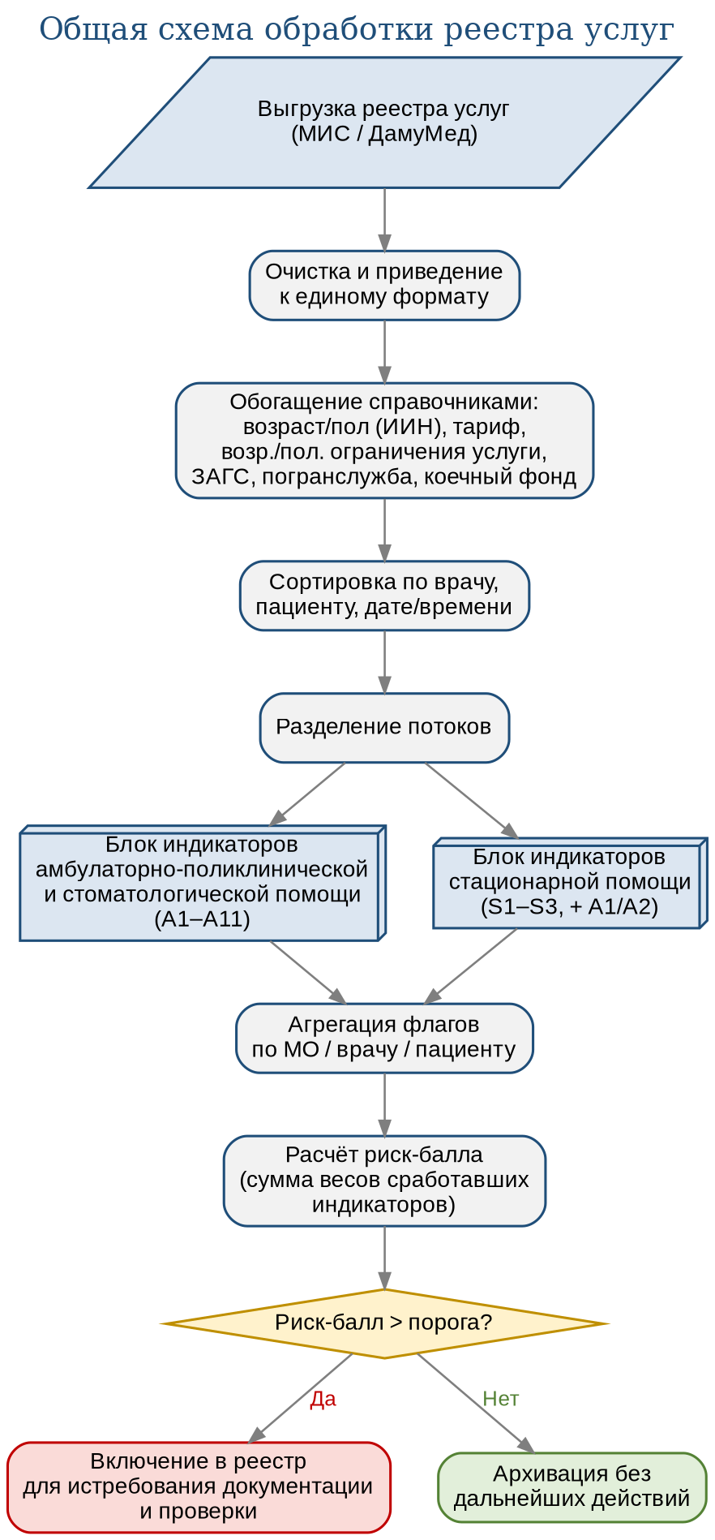
Рисунок 2. Общая схема обработки реестра услуг

4. Схемы алгоритмов обработки по каждому индикатору
Каждая схема построена по единой нотации: параллелограмм — входные данные; прямоугольник — шаг обработки; ромб — условие; красный блок — итоговый флаг риска; зелёный блок — риск не выявлен.

4.1. Амбулаторно-поликлиническая и стоматологическая помощь

A1. Возрастное несоответствие услуги
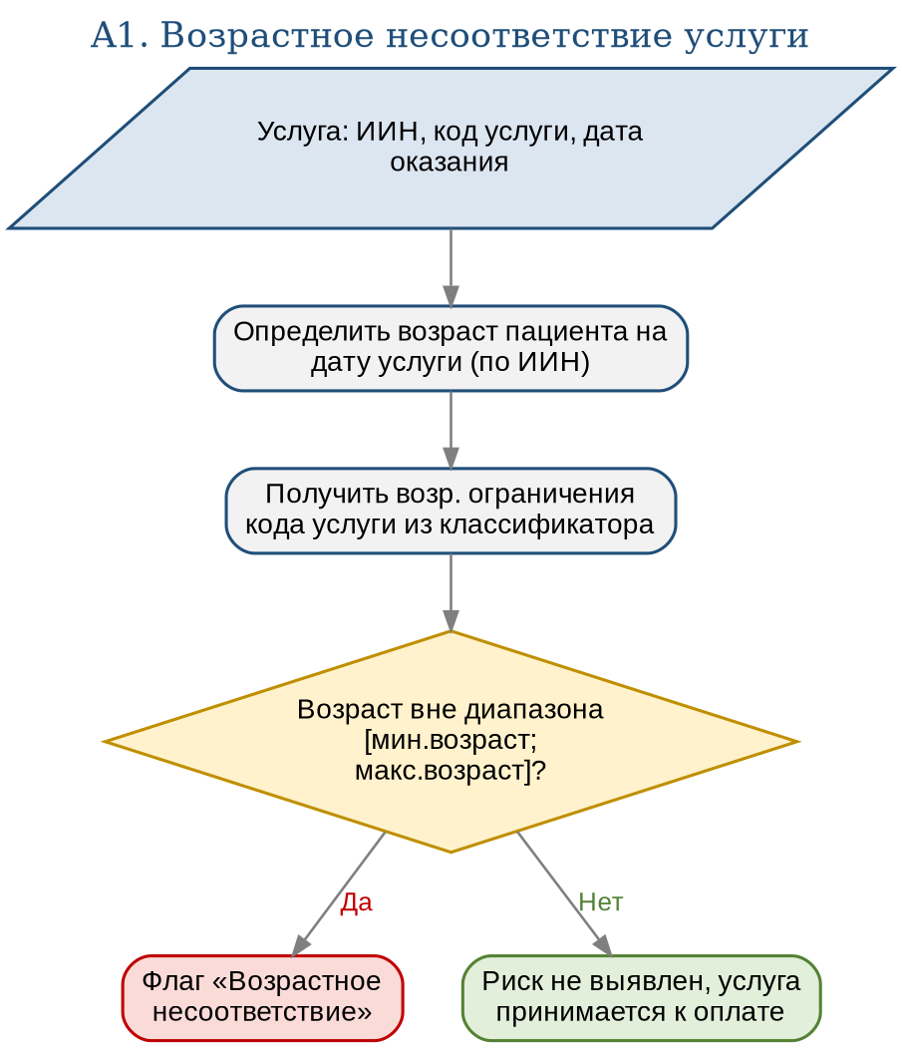
Рисунок 3. Алгоритм проверки A1

A2. Половое несоответствие услуги
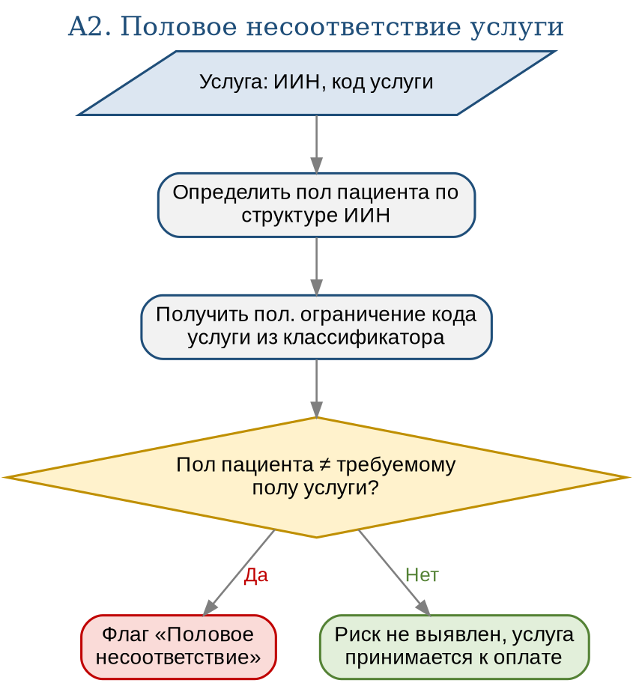
Рисунок 4. Алгоритм проверки A2

A3. Аномальная нагрузка врача
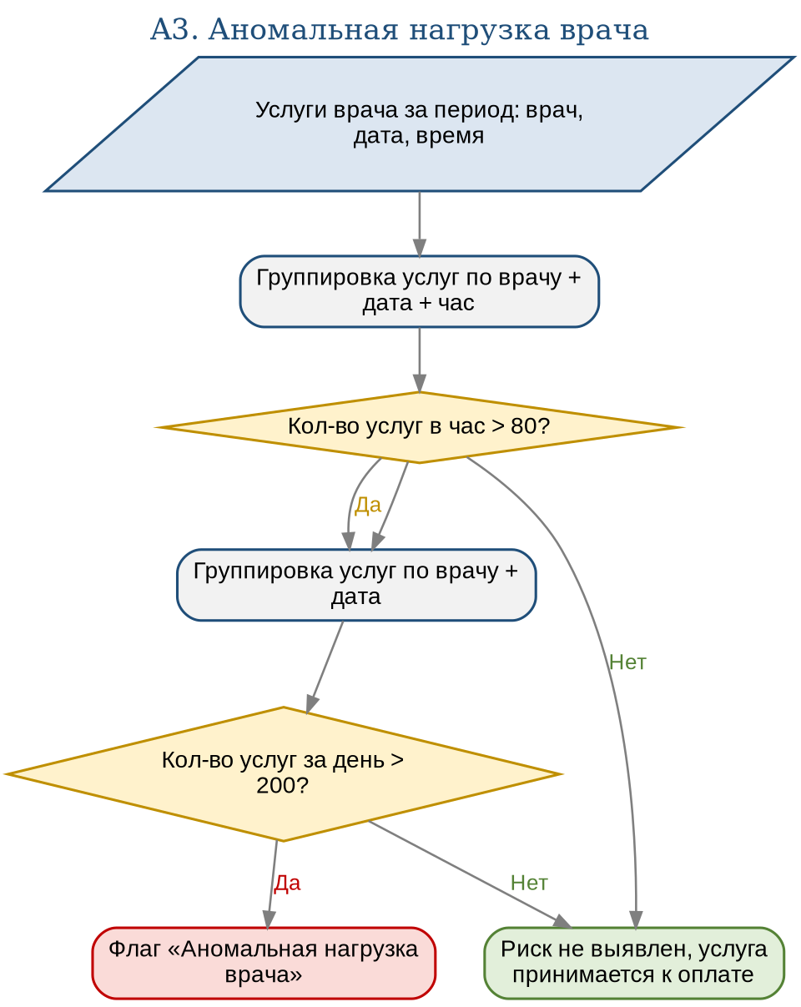
Рисунок 5. Алгоритм проверки A3

A4. Дублирование услуг пациенту
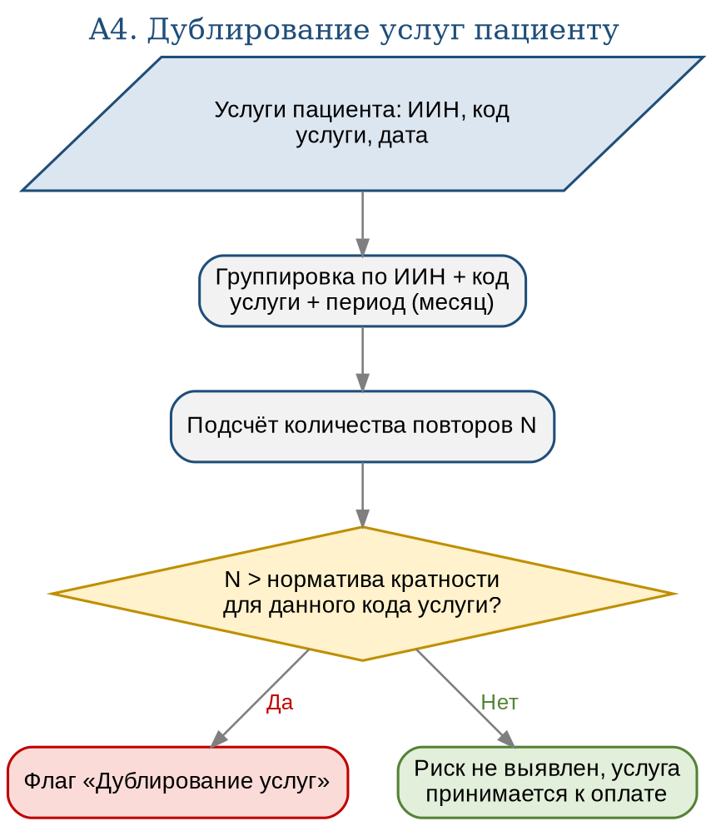
Рисунок 6. Алгоритм проверки A4

A5. Услуги умершим пациентам
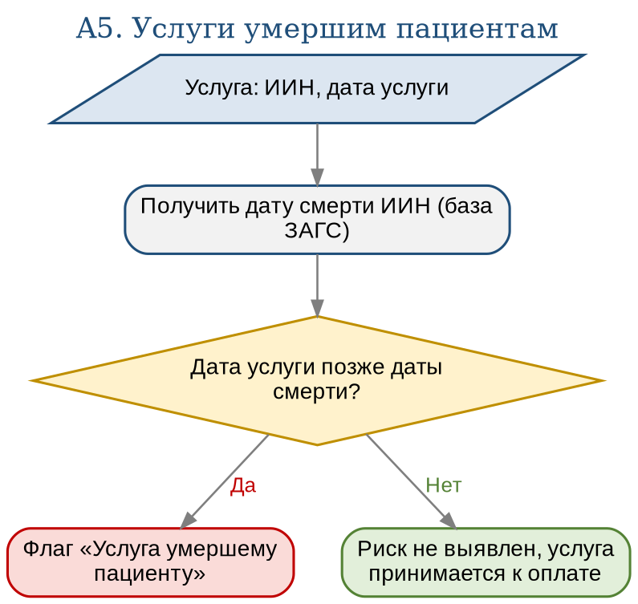
Рисунок 7. Алгоритм проверки A5

A6. Услуги пациентам за границей
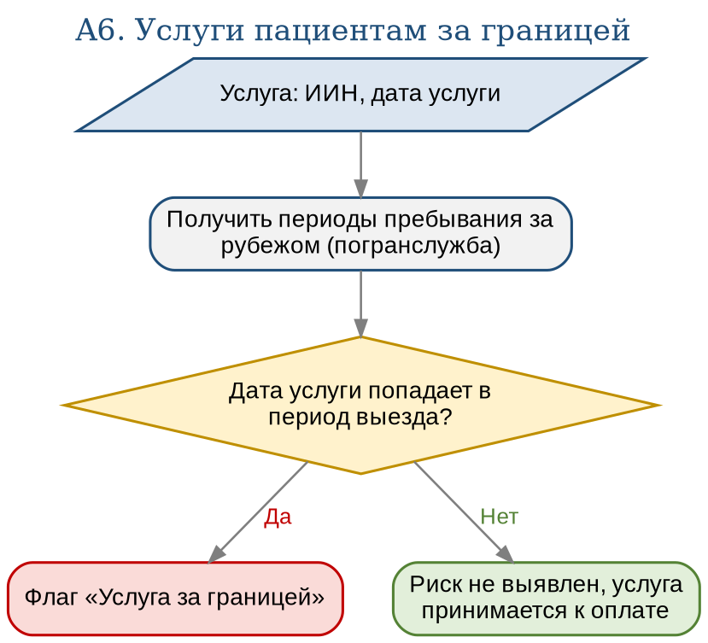
Рисунок 8. Алгоритм проверки A6

A7. Несоответствие физическим возможностям
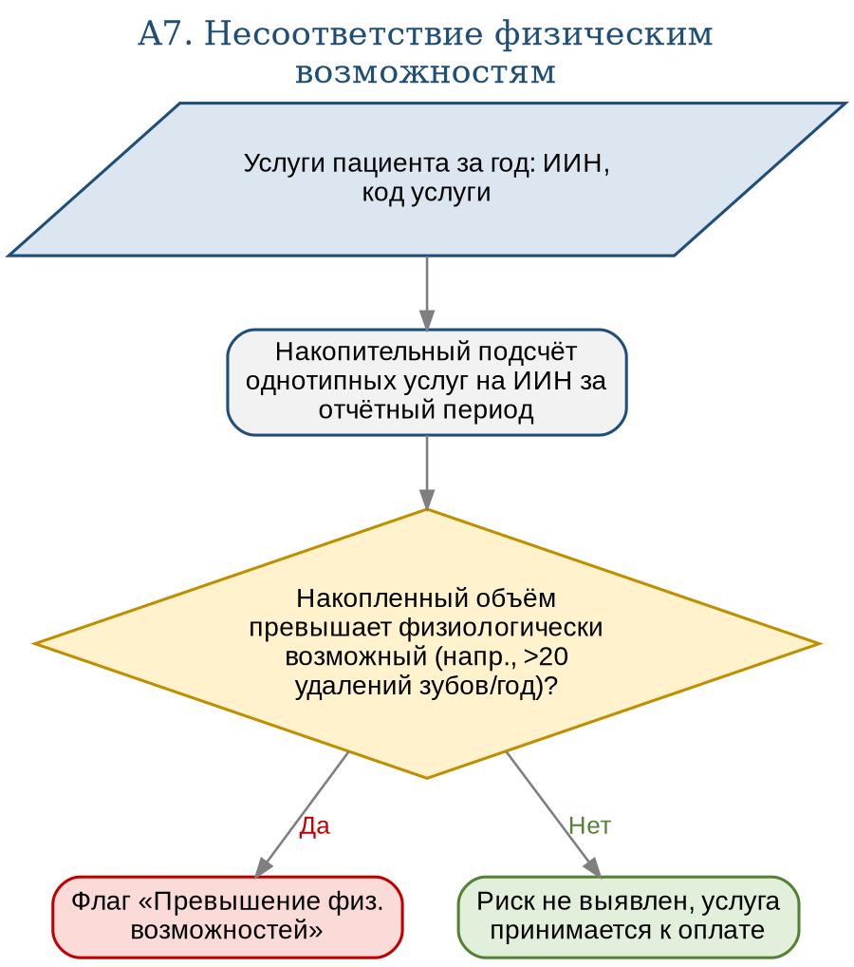
Рисунок 9. Алгоритм проверки A7

A8. Завышение стоимости услуги (upcoding)
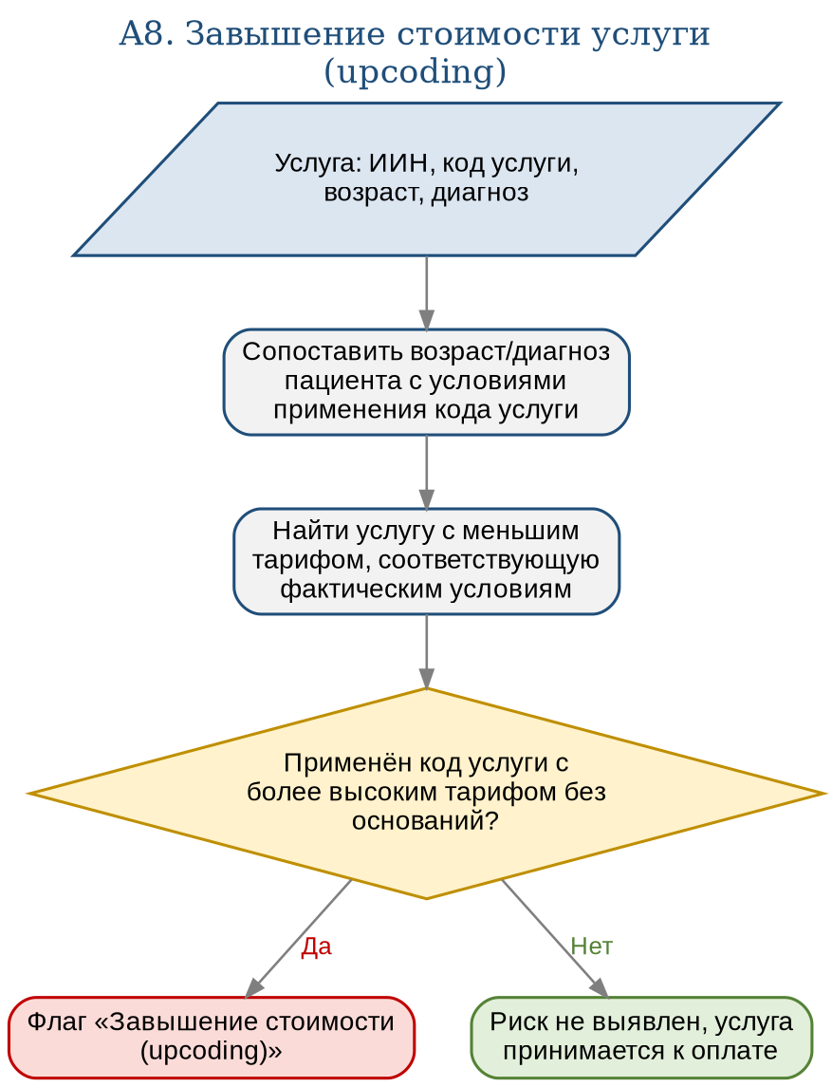
Рисунок 10. Алгоритм проверки A8

A9. Фиктивность услуги
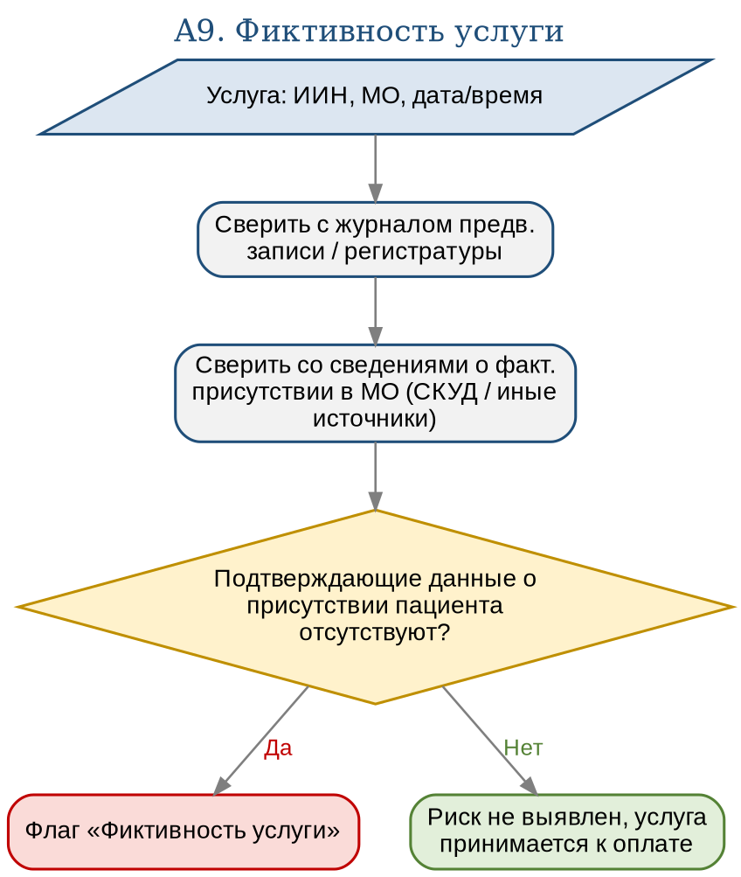
Рисунок 11. Алгоритм проверки A9

A10. Несоответствие интервала сложности услуги
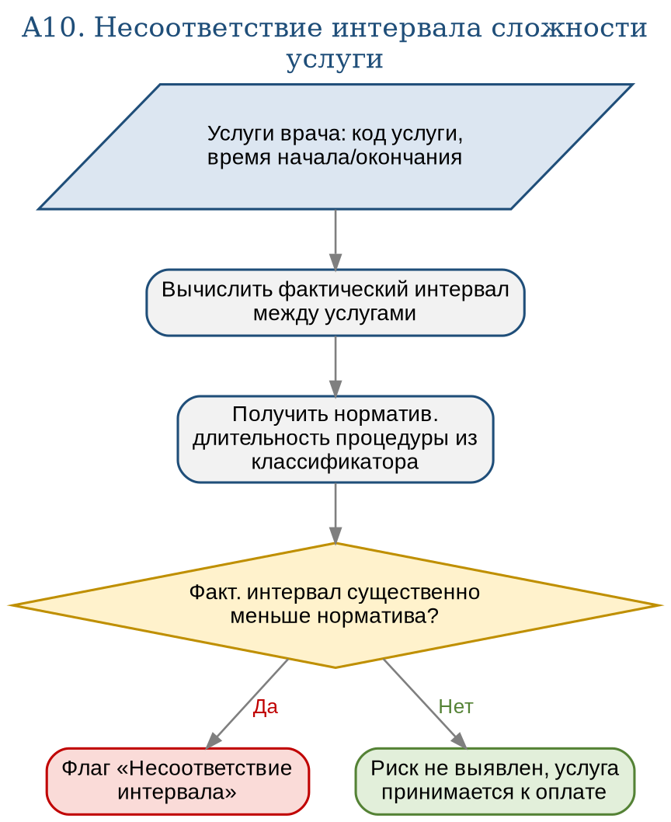
Рисунок 12. Алгоритм проверки A10

A11. Дробление комплексной услуги
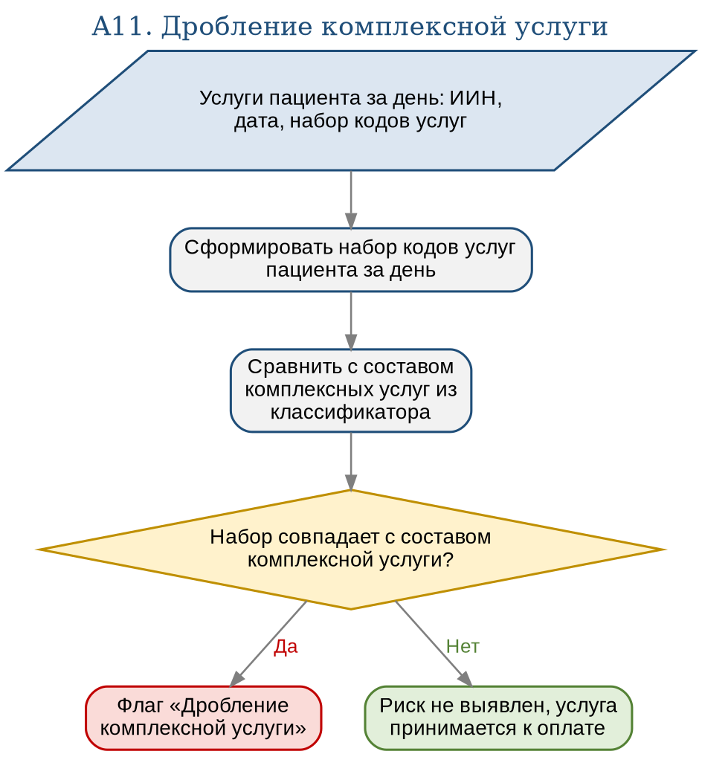
Рисунок 13. Алгоритм проверки A11

4.2. Стационарная помощь
Индикаторы «половое несоответствие» и «возрастное несоответствие» для стационара используют идентичную логику индикаторам A2 и A1 соответственно, применённую к таблице «Реестр госпитализаций» вместо «Реестра услуг» — отдельные схемы не дублируются.

S1. Одновременное лечение в разных МО
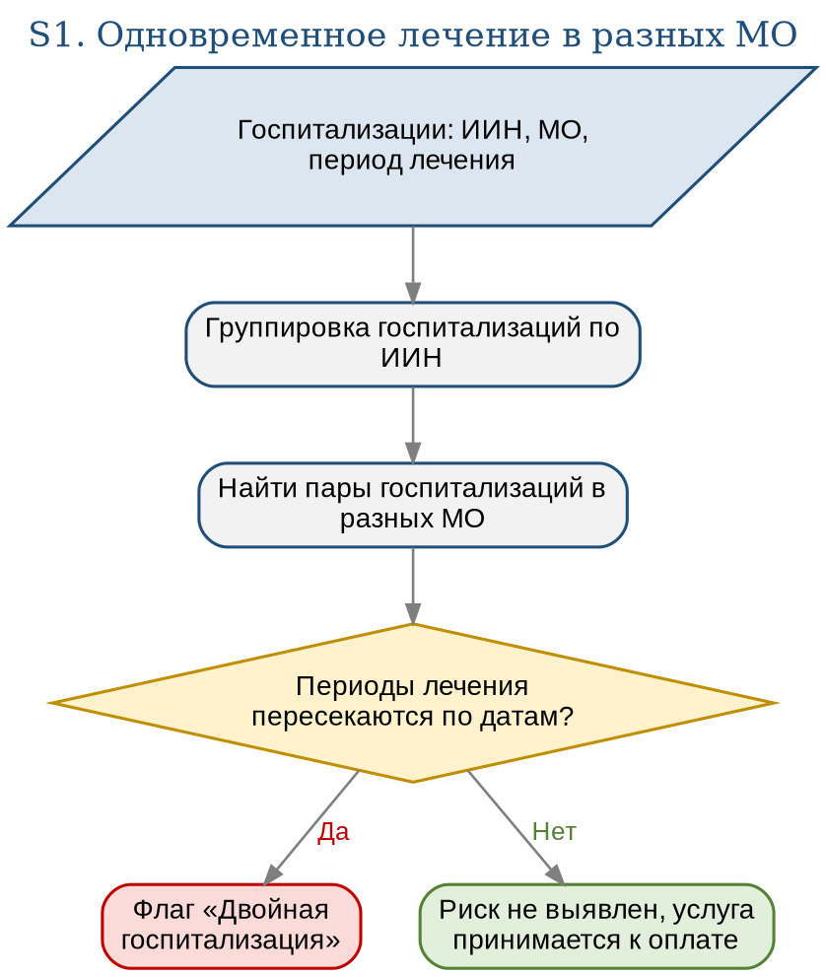
Рисунок 14. Алгоритм проверки S1

S2. Превышение коечной мощности
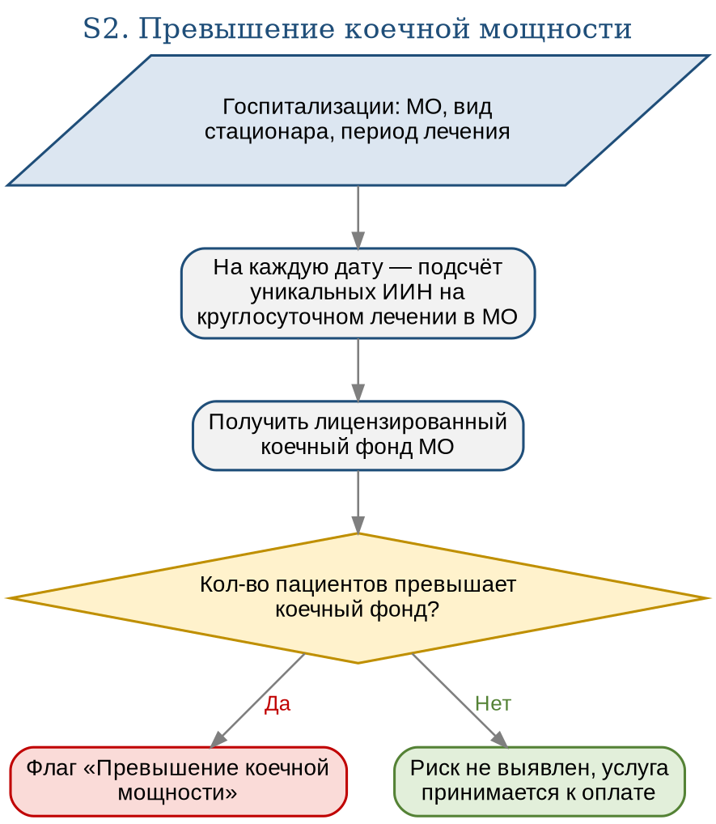
Рисунок 15. Алгоритм проверки S2

S3. Превышение нормативных сроков лечения
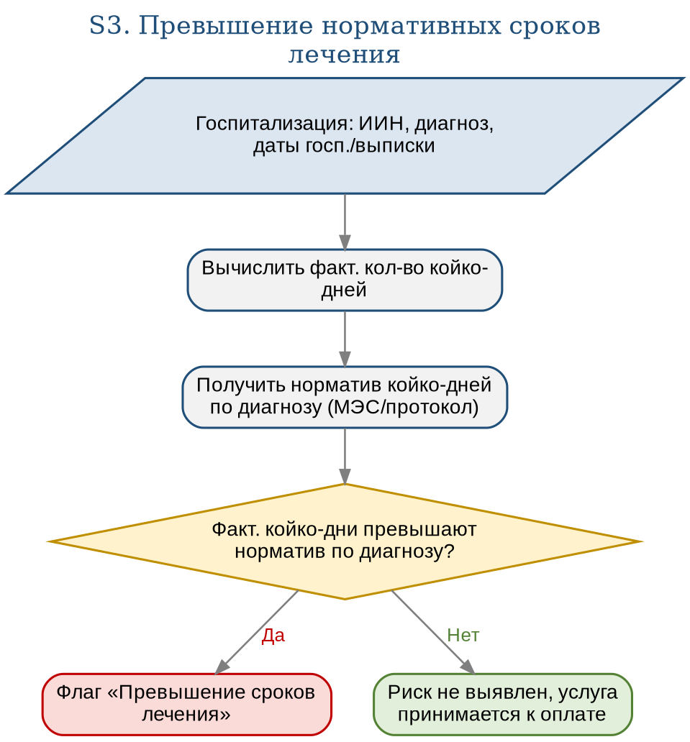
Рисунок 16. Алгоритм проверки S3

5. Итоговые выводы
- Исходная методика содержательно полна в части перечня рисков, но требует шести дополнительных справочников (раздел 2) для программной реализации — из них критически важен классификатор услуг с возрастными/половыми ограничениями и нормативами кратности/длительности, который в исходном документе не формализован.
- Все 16 индикаторов приведены к единой пошаговой схеме «вход → обработка → условие → флаг», что позволяет напрямую транслировать каждую схему в SQL-запрос или функцию на Python без дополнительной постановки задачи.
- Общая схема пайплайна (раздел 3) закрывает пробел исходной методики в части агрегации результатов проверки в единый риск-балл по МО/врачу/пациенту.
- Рекомендуется на следующем этапе получить тестовую выгрузку данных (даже деперсонализированную) для калибровки пороговых значений параметрического блока и валидации схем на реальных случаях.

